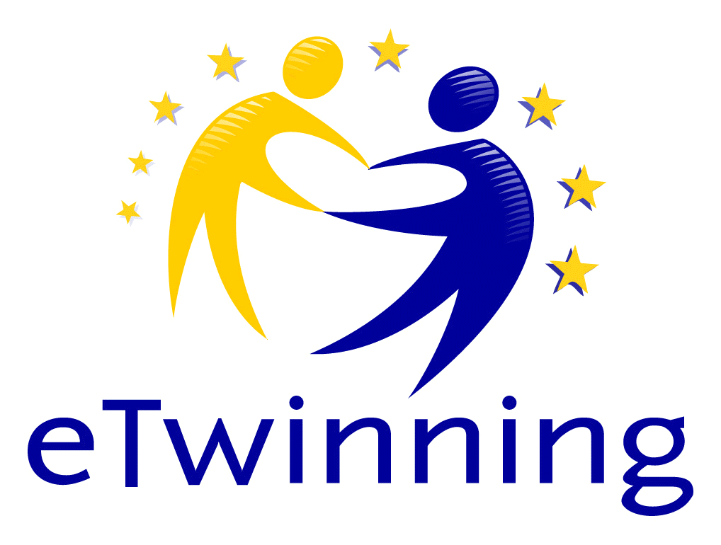
Ta fotografija korisnika Nepoznat autor: licenca CC BY-SA
EVALUACIJSKI LISTIĆ
IGROM DO ZNANJA I ZABAVE
2020./2021.
eTwinning projekt
OVAJ PROJEKT MI JE BIO ZANIMLJIV I ZABAVAN.
SVIĐA MI SE PONAVLJANJE NASTAVNIH SADRŽAJA KROZ IGRU.
ŽELIŠ LI I IDUĆE GODINE SUDJELOVATI U PROJEKTU?
: )OŠDAVORINATRSTENJAKAZAGREBPB1.BUČITELJICAMARTINAKLARIĆ : )

Ta fotografija korisnika Nepoznat autor: licenca CC BY-SA
EVALUACIJSKI LISTIĆ
IGROM DO ZNANJA I ZABAVE
2020./2021.
eTwinning projekt
OVAJ PROJEKT MI JE BIO ZANIMLJIV I ZABAVAN.
SVIĐA MI SE PONAVLJANJE NASTAVNIH SADRŽAJA KROZ IGRU.
ŽELIŠ LI I IDUĆE GODINE SUDJELOVATI U PROJEKTU?
: )OŠDAVORINATRSTENJAKAZAGREBPB1.BUČITELJICAMARTINAKLARIĆ : )

